REPÚBLICA DE COLOMBIA
RAMA JUDICIAL


JUZGADO TERCERO ADMINISTRATIVO DEL CIRCUITO DE BOGOTÁ
SECCIÓN PRIMERA

Bogotá, D.C., veinticinco (25) de marzo de dos mil veinte (2020)

Acción: ACCIÓN DE TUTELA

Expediente: 11001 3334 003 2020-00-054-00
Accionante: ALBA LUCY MEJÍA CORTES
Accionada: ADMINISTRADORA COLOMBIANA DE PENSIONES

ASUNTOS: CONCEDE IMPUGNACIÓN

Se profirió fallo de tutela el 17 de marzo de 2020, mediante el cual se amparó los derechos fundamentales de petición, debido proceso, a la salud y mínimo vital; y la accionada interpuso impugnación contra la misma dentro del término de ejecutoria., por lo anterior, el Despacho

Dispone:

Primero: CONCEDER la impugnación interpuesta por la Administradora Colombiana de Pensiones – COLPENSIONES, contra el fallo de tutela proferido el 17 de marzo de 2020.

Segundo: Remítase el Expediente al TRIBUNAL ADMINISTRATIVO DE CUNDINAMARCA, en los términos del art. 32 de Decreto 2591 de 1991, para que conozca de la impugnación presentada.

NOTIFÍQUESE Y CÚMPLASE
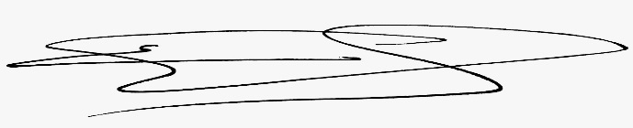
ERICSON SUESCUN LEÓN
JUEZ

